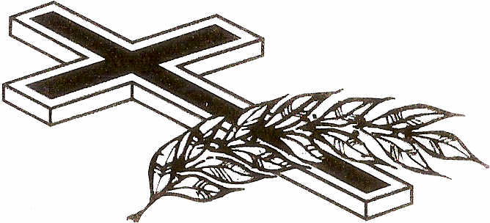

S kresťanskou nádejou vo vzkriesenie oznamujeme,

že dňa 9. mája 2018

zaopatrená sviatosťami odišla do Domu Otca vo veku 70 rokov

milovaná manželka, mama a stará mama

#### *Irena Kormošová*

###### Pohrebné obrady spojené so svätou omšou budú ****v piatok 11. mája 2018 o 10.00 hod.**** **v Sanktuáriu Najsvätejšieho Tela Pána v Stropkove.**

#### Requiescat in pace!

***Dobrá a verná služobníčka,***

***vojdi do radosti svojho Pána.***

*Mt 25,21*

Najbližšia rodina

Arcibiskupský úrad v Košiciach